30/3/2020
Γλώσσα
- Γράφω το όνομα και το επίθετό μου στο τετράδιο 10 φορές.

- Γράφω κάτω από την εικόνα το γράμμα με το οποίο αρχίζει η λέξη
i) ii)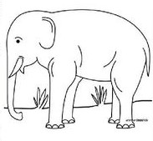
……. ……..

iii) 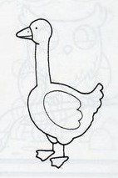 iv) 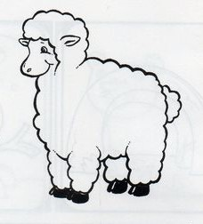
…….. ………

v) 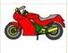 vi)
……..… …………

- Διαβάζω μαζί τα γράμματα και φτιάχνω συλλαβές
π-α π-ο
μ-α μ-ο
λ-α λ-ο
ν-α ν-ο

- Διαβάζω πολλές φορές τις λέξεις:
μαμά
παπί
μέλι

- Γράφω τη λέξη που δείχνει η εικόνα

……………………………………………

